Persbericht juli 2014: GoPro Nature Award 2014

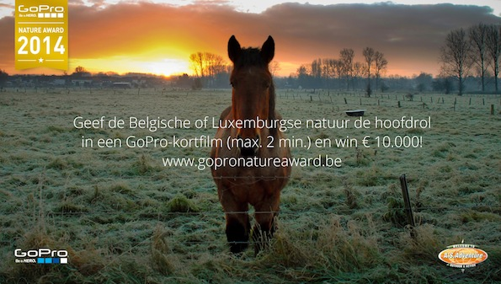

Blik de Belgische natuur in met je GoPro en win € 10.000

Sinds begin juni is A.S.Adventure op zoek naar de beste GoPro-video die de Belgische of Luxemburgse natuur in de schijnwerpers zet. De winnaar? Die gaat aan de haal met de GoPro Nature Award 2014 en de hoofdprijs van € 10.000! De eerste genomineerde voor de shortlist is reeds bekend en wordt alvast beloond met een A.S.Adventure-waardebon van € 250. Kan jij beter? Ga dan snel op pad en benut alle capaciteiten van je GoPro voor een origineel natuurfilmpje!

De GoPro Nature Award zoekt deze zomer korte filmpjes met de Belgische of Luxemburgse natuur in de hoofdrol. De video’s van maximum twee minuten moeten de kijkers inspireren om bewuster om te springen met de wereld die ons omringt.

De GoPro Nature Award is een initiatief van GoPro en outdoorketen A.S.Adventure. Didier Neyt, marketing manager van A.S.Adventure: “De GoPro Nature Award wil iedereen aanzetten om oog te hebben voor de schoonheid van onze inheemse natuur. Door de natuur een inspirerende hoofdrol te laten spelen, zullen de video’s bijdragen tot een groter besef dat die natuur de nodige zorg verdient. De jarenlange samenwerking met Cool Earth en Natuurpunt bewijst dat dit bewustzijn ook leeft bij A.S.Adventure. Ook acteur Koen De Bouw en regisseur Philippe Soreil schaarden zich in geen tijd achter de actie. Ze zullen mee instaan voor het selecteren van de uiteindelijke winnaar.”

Grijp je GoPro en doe mee
Van 1 juni t.e.m. 30 september 2014 kunnen Belgische en Luxemburgse GoPro-eigenaars hun realisatie insturen om deel te nemen aan de GoPro Nature Award. Vanaf 1 juli plaatst een professionele jury onder leiding van acteur Koen De Bouw en regisseur Philippe Soreil elke week een inzending op de shortlist. Begin oktober kiest de jury uit deze shortlist van weekwinnaars de uiteindelijke finalist van de GoPro Nature Award. Naast een première op het Festival van de Natuurfilm in Namen krijgt de eindwinnaar ook € 10.000 cadeau.

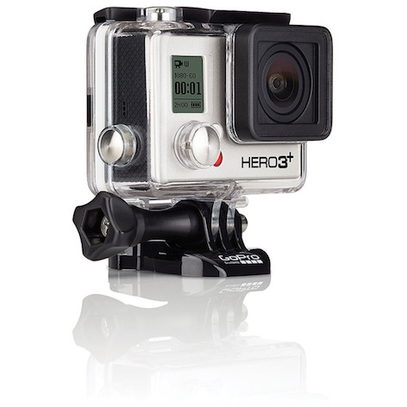
Voorwaarden voor deelname
Elke inzending moet aan enkele voorwaarden voldoen:
- Lengte: max. 2 minuten
- Locatie: 100% gefilmd in België en/of Luxemburg
- Materiaal: 100% GoPro, zowel qua apparatuur als montagesoftware (gratis te downloaden op www.gopro.com).
- Voorzien zijn van het ‘A.S.Adventure powered by GoPro’-frame in de intro of outro (te downloaden via www.gopronatureaward.be).
De jury
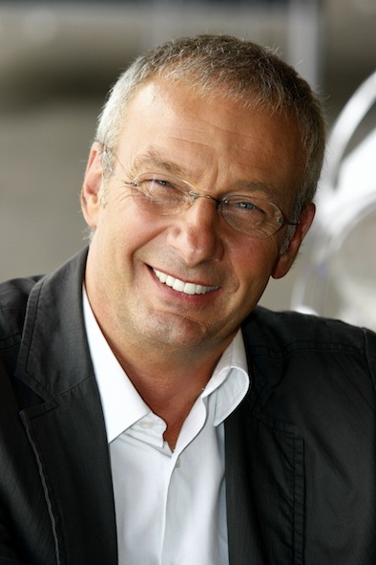
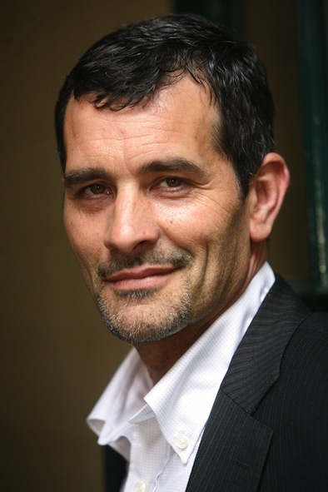

Acteur Koen de Bouw Regisseur Philippe Soreil

Meer informatie op www.gopronatureaward.be
------------------------------------

Niet voor publicatie
Meer informatie
Greet Anthoni, PR A.S.Adventure
Tel.: 03/820.45.46
E-mail: greet.anthoni@asadventure.com

